# vite配置

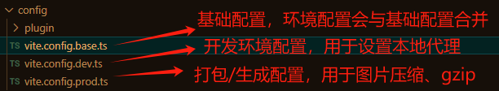

# env.d.ts

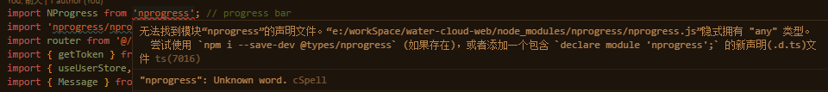

引入的包、库没有ts类型申明文件时，在ts里面会出现警告，此时可在env.d.ts里面为其添加类型申明

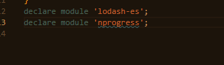

## 3.静态资源引入

Vite里面无法使用require语法引入静态资源，使用import引入时，需要指明后缀，例如 “http://xxx.xxx.png?png”。若需要动态引入，可参考以下写法（推荐所有资源引入都采用该方式）

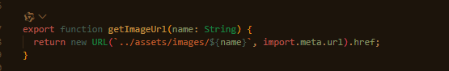

Vite参考文档：<https://cn.vitejs.dev/guide/assets.html#importing-asset-as-url>

## 4.静态资源使用

引入的静态资源在使用时，若需要额外处理，可使用computed。在模版里面使用可直接使用v-bind语法，在css里面亦可使用

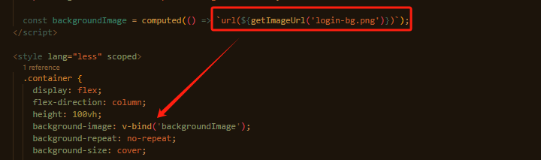

# 5.路由定义

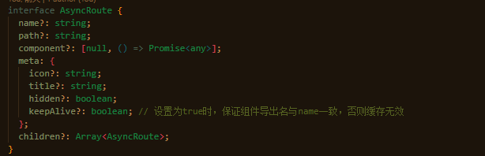

path或者name都可以作为 router.push的参数（path、name必须保证全局唯一）

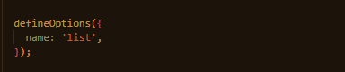

路由匹配规则参考文档：<https://router.vuejs.org/zh/guide/essentials/dynamic-matching.html>

## 6.Store定义

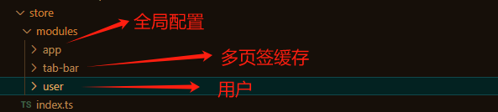

全局数据共享。若存在复杂场景，可自定义业务store存储数据。Store里面的任何数据都具有响应式且可以直接修改

pinia参考文档：<https://pinia.web3doc.top/introduction.html>

# 启用ts、(j/t)sx、隐藏ts警告

在<script></script>里面通过 lang 来指定启用编码格式

处理ts警告

对象定义 { [key:string]:any } 或者 Record<string,any>

使用时 const xxx:any = yyy 或者 const xxx = yyy as any

Vue宏参考：<https://vue-macros.sxzz.moe/zh-CN/macros/>

项目vue版本3.4+，官方支持更多的宏

# todo list

1. 二级路由缓存成功，多级路由缓存失效（index页正常缓存，其他页面无法缓存）

参考资料：https://github.com/PanJiaChen/vue-element-admin/issues/2391